Тема урока: Сельский дом. Планирование приусадебного участка и проектирование пристроек.
Цели урока:
- сформировать понятие о зодчестве, как искусстве строительства зданий;
- познакомить с основами планирования и технологией проектирования приусадебных участков;
- научить планировать приусадебный участок;
- развивать творческий потенциал, воображение;
- воспитывать чувства любви к своему дому, ответственность, самостоятельность.
Методы обучения: рассказ, беседа, обсуждение, восприятие, практическая работа
Материальное обеспечение: электронное издание «Шедевры архитектуры», ПК, экран, проектор, «Большая Советская Энциклопедия, 3», книга «Мир профессий. Человек – художественный образ» (творцы мира прекрасного), схемы приусадебных участков, бумага, цветные карандаши, карандаш, линейка, ластик.
Тип урока: урок-путешествие
Ход урока:
1. Организационная часть.
1.1. Проверка готовности обучающихся к уроку.
1.2. Сообщение темы и цели урока.
2. Изучение нового материала.
  - Теоретическая часть.
Что такое зодчество? ﻿
1. Зодчество. То же, что архитектура (в 1 значении). Древнерусское деревянное зодчество.
2. Зодчество в словаре Даля.
Зодчество ср. наука и искусство созидать здания, строить; архитектура. Зодческий, к зодчеству относящийся, Зодчий м. архитектор, строитель.
- Зодчество в словаре Ушакова.
Зодчество, зодчества, мн. нет, ср. (иск. ·устар. ). То же, что архитектура.
- Зодчество в словаре Ефремовой.
Зодчество - искусство проектировать и строить здания; архитектура.
- Зодчество в словаре русских синонимов.
Зодчество - искусство; застывшая музыка, архитектура
Архитектура, или зодчество (от латинского architectura - главный строитель) – искусство строить здания, сооружения и их комплексы для обслуживания социально – бытовых и идейно – художественных потребностей человеческого общества. К основным видам архитектурных сооружений относятся: разнообразные жилые дома, помещения общественного значения – здания органов государственной власти, залы для собраний, театры, музеи, школы, стадионы, госпитали, оборонные сооружения, промышленные и транспортные постройки, торговые помещения, культовые здания и др.
Для строительства сооружения или комплекса сооружений необходимо располагать рядом материальных условий:
- наличием территории для строительства;
- строительными материалами и орудиями строительного дела;
- исполнителями строительных работ – рабочими, мастерами, инженерами различных специальностей.
Автор сооружения – архитектор – не только разрабатывает проект этого сооружения (в виде эскизов, рисунков, планов, чертежей), но и руководит строительным осуществлением проекта в натуре.
  - Развитие архитектуры в разные исторические эпохи.
1. Первобытнообщинный строй: человек вырабатывает лишь зачатки архитектурных типов, в основном – жилища; в эпоху дикости это – пещера, круглая яма, заслон от ветра, шалаш, землянка. На низших и средних ступенях варварства – примитивные постройки: менгиры, дольмены, кромлехи.
2. Рабовладельческое общество: высшая ступень варварства – городища, укреплённые валами и рвами, и «… города с зубчатыми стенами и башнями»; создаются монументальные дворцы и культовые сооружения – храмы, гробницы – пирамиды.
3. Архитектура Древнего Египта: создаётся тип гробницы «мастаба», по формам и композиции исходящей от жилого дома.
- Античная Греция: булевтерии – дома совета, театры, гимнасии, стадионы, палестры (школы), храмы.
- Древний Рим: громадные амфитеатры и цирки – Колизей на 50 тысяч зрителей, термы (общественные бани) и гимнастические центры, храмы с купольным перекрытием, триумфальные арки, обширные императорские дворцы с парками. Особое внимание уделялось планировке и отделке внутренних помещений.
- Архитектура феодального общества: укреплённые замки крупных феодалов, церкви, соборы, аббатства, мечети, ратуши.
- Русская архитектура занимает одно из ведущих мест в мировом архитектурном наследии. Истоки: народное зодчество славянских племён, населявших в древнейшие времена территорию южной, центральной и северо-западной Руси.
  - Дом и усадьба …
Стародавние русские слова, коренные крестьянские понятия, вновь возрождаемые сегодня в своём истинном, первозданном значении. У Даля разъяснение: дом с ухожами. Быть может, непривычное на слух, оно, тем не менее, звучит сейчас по-особому – выразительно, отрадно, свежо, сообразно течению народного языка и мысли и, неся отголоски прошлого, воспринимается ныне вполне актуально. Во все времена ухожи – это то, за чем заботливо ухаживают, чем дорожат, что охраняют и берегут тщанием и трудом. Именно такими – ухоженными, разумно и надёжно поставленными – от века были крестьянский двор хорошего, работящего хозяина, его – при доме и за околицей – угодья.
  - Планировка приусадебного участка.
Необходимые формальности позади и в ваше распоряжение выделен участок земли, который предстоит освоить. Вопрос первый и главный – с чего начать? Здесь можно дать прямой чёткий ответ – с планировки участка. Планировка участка связана с будущей застройкой.
Застройка и планировка участка могут быть различными. Обычно ширина участка не превышает 25-30м, а длина – 50-60м. Дом ставят на расстоянии 5-6м от красной линии – границы, отделяющей участок от улицы или дороги. В этом случае перед домом можно посадить зелёные насаждения, но не ближе 5м от дома, иначе создаётся много тени и в помещении может появиться сырость.
Перед фасадом разбивают палисадник, в котором можно поместить площадку для отдыха, микробассейн, газоны, клумбы. Плодовый сад можно располагать как вокруг дома, так и в глубине усадьбы. Огород – в глубине участка. Постройки для хранения садово-огородного инвентаря, содержания домашних животных и птицы, погреб образуют хозяйственный двор. Здесь предусматривают площадку с твёрдым или грунтовым покрытием. На хозяйственном дворе или рядом с ним строят гараж, теплицу, летнюю кухню, душ, туалет. Помещения для содержания скота и птицы, надворную уборную должны быть удалены на 15м от жилого дома, а расстояние от веранд и стен дома с окнами из жилых комнат до сарая и гаража – не менее 7м. Но возможен и такой вариант, когда гараж и сарай пристраивают к дому. При этом вход в них должен быть отделён от жилых комнат бытовыми или другими помещениями. Расстояние между постройками регулируется и противопожарными требованиями. Противопожарные правила требуют, что расстояние между сгораемыми постройками было не менее 15м, между полусгораемыми – не менее 10м. Жилой дом и все постройки должны иметь грозозащиту. Огнеопасные материалы следует хранить вдали от сгораемых построек или же в построенных для них несгораемых помещениях.
2.5. Знакомство с электронным изданием «Шедевры архитектуры».
Увлекательные рассказы об архитектурных стилях и эпохах, сопровождаемые оригинальной музыкой и великолепными иллюстрациями. Панорамные видеофрагменты наглядно представляют наиболее известные сооружения. Познавательные лекции и гипертекстовые ссылки содержат дополнительную информацию об архитекторах, истории зодчества, разъясняют смысл архитектурных терминов. Прилагается игра с несколькими уровнями сложности.
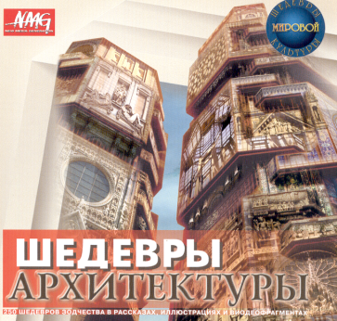
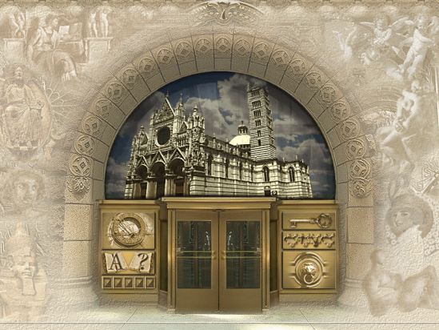
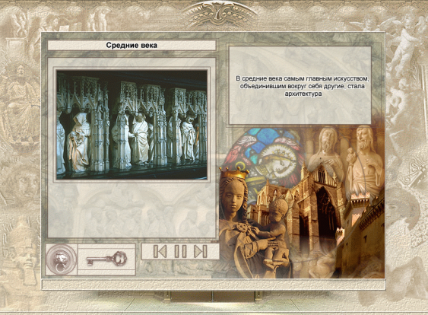

  - Практическая часть.
Практическая работа «Проект участка с приусадебным хозяйством».
- Итог урока.
  - Закрепление изученного материала:
- Что такое зодчество? архитектура?
- Какие функции выполняет архитектор?
- Что такое «ухожи»?
- С чего начинается освоение участка?
3.2. Выставление оценок, их аргументация.
- Домашнее задание: записи.

